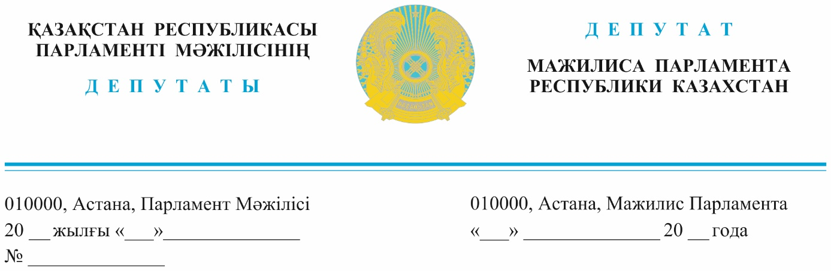

*2023 жылғы 20 сәуірде жарияланды* **Қазақстан Республикасының**

**Қорғаныс министрі**

**Р.Ф Жақсылықовқа**

**ДЕПУТАТТЫҚ САУАЛ**

**Құрметті Руслан Фатихұлы!**

**ӘСКЕРГЕ БАРУ – МІНДЕТ ҚАНА ЕМЕС, ЗОР АБЫРОЙ.** Өз елінің патриоты болу, әскерге барып, еліне қызмет ету – **кез-келген әскерге жарамды Қазақстан Республикасының 18 -27** жас аралығындағы жастардың міндеті.

Бірақ, бейбіт күнде әскерде қаза тапқандар, мертіккендер жиілеп барады. Арасында әскерге шақырылып, 10 күн ішінде жұмбақ жағдайда қаза тапқандарда бар. Нағыз ер болуға тәрбиелейтін азаматтар үйіне есінен адасып, бірі сал болып, бірі табытқа оранып қайтуда. Қыршын кеткен бозақтардың өлімі жұмбақ күйінде қалуда. Мысалы, Қызылордалық мерзімді қызметтегі сарбаз күтпеген жерден психиатриялық ауруханаға түскен, ал Жамбыл облысында әскери қызметші біреудің үйіне себепсіз кіріп, әйел адамдарды ұрып-соққан немесе аталмыш облыста борышын атқарып жүрген сарбаздың өлімі.

Оған қоса, жастардың көбісі Отан алдында борышын атқарғысы келмейді, тіпті бармау үшін түрлі жемқорлық жолдарымен өтірік анықтамаларда жаздыртып, заңға қайшы әрекеттерге де баруда. Балаларының заңсыз әрекеттерін ата-аналары да көріп отыр және оны қолдайды. Өткені, бірнеше рет әскери қоймалардағы болған жарылыстарды, жарғыға қарсы іс-әрекеттер, әскери қызметкерлердің өлімі мен қайғылы оқиғаларды көріп ұлдарын әскерге жіберуге қорқады. Болып жатқан жағдайлар халық тарапынан қорғаныс саласына деген сенімінің төмендеп жатқанын және жастардың әскерге деген қызығушылығының азайғанын көріп отырмыз.

Медициналық тексеруден таза болып өткен сарбаз, әскерде зорлық-зомбылық көріп, денсаулығына байланысты бір кінәраттар пайда болып немесе белгісіз себептерден дүниемен қош айтысуда. Халықтың [әскердегі әлімжеттік](https://aikyn.kz/204393/korganys-ministri-ruslan-zhaksylykov-prezidentke-eskerdegi-elimzhettikti-tyyuga-erekshe-nazar-audaryp-otyrganyn-aytty/)**пен сарбаздар арасындағы**[суицид](https://bugin.kz/26142-qorghanys-ministrligi-sarbazdar-arasyndaghy-suitsidtinh-sebepterin-aytty)**оқиғалары туралы естіген жұрттың жағасын ұстатуда.**

Қазақстан халықы арасындағы суицид деңгейі бойынша еліміз әлемнің 20 елінің қатарына, ал жасөспірімдер арасында алғашқы үштікке кіреді. Құқықтық статистика комитетінің 2018-2022 жылдардағы нақты ресми деректері бойынша, елде 17 631 суицид фактісі тіркелді. Ал 21 332 адам өзіне қол салуға әрекет жасаған. Оның ішінде 86 суицид және 20 өзіне қол салу әрекеті әскерде болды. Бұл ресми ақпарат, ал бейресми ақпарат бойынша бұл сан екі есеге көбеюі мүмкін.

Әскери прокуратураның берген ақпараты бойынша, соңғы бірнеше жылда Қазақстанда 270 әскери қызметкер қаза тапты. 2020 жылы – 78, 2021 жылы – 96, 2022 жылы – 85 және 2023 жылдың басында – 11 әскери қызметкер. Өлімнің жиі кездесетін себептері аурудан – 36%, жол-көлік оқиғаларынан – 24% және суицид – 20%. Егер сарбаздардың өлімнің 20%-ы өз-өзіне қол жұмсау болса, әскерде не болып жатыр?

2022 жылы әскерге шақырылушылар саны 2 мыңға артып, мерзімді қызметтегі сарбаздар саны 35 мыңға жетті. 14 мыңнан астам адам Қарулы Күштерге шақырылды. Мерзімді қызметтегілердің қалған бөлігі, яғни, 13 мыңы, Ұлттық ұлан, 8 мыңы – басқа да әскерлер мен әскери құралымдар қатарын толықтырды. Қорғаныс министрлігі әскерге шақыру жүйесін реформалаумен айналысуы үшін тағы қанша жас азаматтар, мүгедек болуы керек? Бос баянаттар мен ұрандардың орнына қазақстандық армияны нақты реформалаудың уақыты келді. Біз қорғаныс қабілеттілігі мәселелерін шешу кезіндегі басты назар Қарулы Күштердің жеке құрамы өзінің өмірлік қызметін әскери қызметпен байланыстырғысы келетін азаматтар қатарынан құрылуы тиіс деп санаймыз.

Еліміздің экономикасын көтереміз деп жүріп, идеологиялық жұмыстарды ысырып қойғанымыздан туындап отырған жағдай. Тәуелсіз ел үшін ең маңызды нәрсе – ол еліміздің қауіпсіздігі екенін бәрі біледі. Әлемдік аренадағы мемлекеттердің мықтылығы ғылым, мәдениет, экономикамен қатар, әскери күшпен де өлшенетіні бәріне мәлім.

Осыған орай, сіздерден төмендегі сұрақтарға толық жауап берулеріңізді талап етеміз:

1. Қазақстаның Республикасы Президенті – Қарулы Күштердің Жо­ғарғы Бас қолбасшысы Қ.Тоқаевтың тап­сырмасына сәйкес Қазақстан армия­сын реформалау бойынша кешенді жұ­мыстар қаншалықты жоспарлы түрде жүріп жатыр және Қа­ру­лы Күштердің құрылымы мен құ­ра­мын жаңғырту, әскери дайындықты же­тіл­діру, заманауи қару-жарақпен және әскери техникамен жасақтандыру, цифр­лан­дыру, әске­ри инфра­құрылымды дамыту, әскери қыз­мет­тің беделін арттыру жөніндегі басым бағыттары жоспары қалай жүріп жатыр?
2. Соңғы үш жылда, яғни 2020-2022 жылдар аралығында Қазақстан әскерінде сарбаздарға қатысты қозғалғаністердің шешімдерінің нәтижелері мен қортындылары.

Сонымен қатар, Жалпыұлттық социал-демократиялық партиясының фракциясы қазақстандық армияны бірыңғай келісімшарт бойынша әскери қызметкерлерден жинақталатындай етіп кәсіби негізге толығымен ауыстыруды ұсынады. Біз қорғаныс қабілеттілігі мәселелерін шешу кезіндегі басты назар Қарулы Күштердің жеке құрамы өзінің өмірлік қызметін әскери қызметпен байланыстырғысы келетін азаматтар қатарынан құрылуы тиіс деп санаймыз.

**Жалпыұлттық социал -**

**демокартиялық партиясы**

**фракциясының мүшелері**

**Н.Сайлаубай**

**Н.Әуесбаев**

**А.Рақымжанов**

**А.Сағындықова**

**«Қазақстан Халық партиясы»**

**фракциясының мүшесі**  **Г.Танашева**

**«Respublica» партиясы**

**фракциясының мүшесі** **Н.Тау**

Орынд: Н. Ынтықбаева

Тел. 746847